«Что? Где? Когда?»
На основании приказа управления образования администрации муниципального образования Туапсинский район, 21 сентября на базе МБОУ СОШ № 4 г. Туапсе состоялся отборочный этап открытого чемпионата Юношеской лиги интеллектуальной игры «Что? Где? Когда?».
Проводил его молодежный центр. Участие приняли команды из 17 школ г. Туапсе и Туапсинского района. От «Туапсинского морского кадетского корпуса» выступили кадеты 9 «Б» класса, воспитатель Гергая Н.Н.
Цели: - популяризация форм интеллектуального досуга среди детей и юношества путём развития движения интеллектуальных игр;
- выявление сильнейших школьных команд Туапсинского района.
Задачи:
- популяризация интеллектуального направления деятельности школьников и пропаганда интеллектуальных игр как действенной формы проведения содержательного досуга молодёжи;
- привлечение в интеллектуальное движение школьников образовательных организаций Туапсинского района для развития их интеллектуальных способностей;
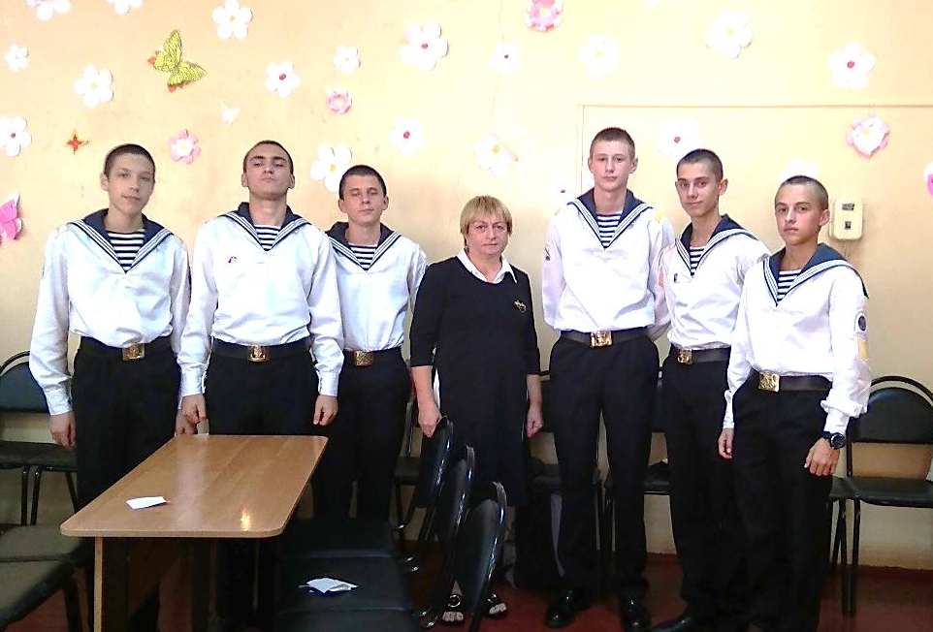

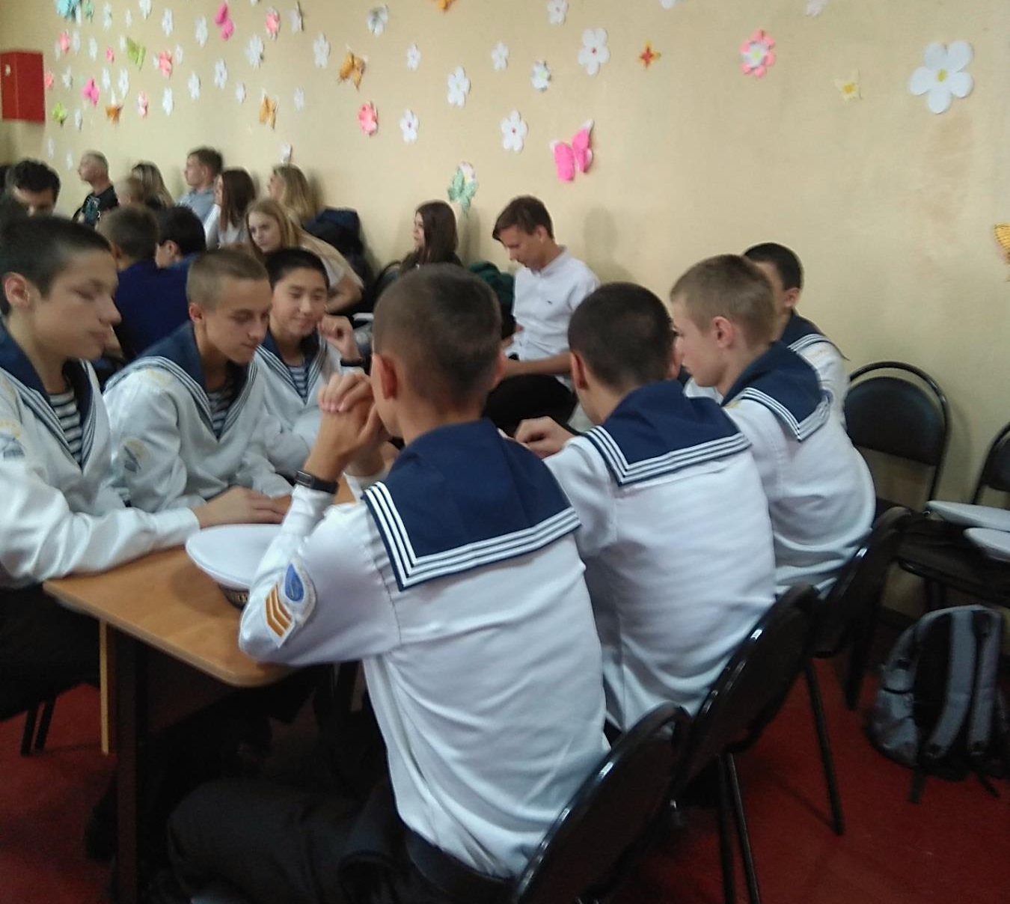
В первом туре наши ребята немного растерялись и набрали мало баллов, зато хорошо справились с заданиями 2 и 3 туров. В итоге наша команда набрала 14 очков и заняла 4 место.
Надеемся, что к следующим отборочным этапам кадеты подготовятся лучше и войдут в число призеров.

Воспитатель 32 учебной группы Н.Н. Гергая

